
FEDERACIÓN SANTAFESINA DE NATACIÓN
1° de Mayo 1637 - Tel/Fax: (0342) 4598826 - fesana@arnetbiz.com.ar

Santa Fe, 30 de octubre de 2009.

CIRCULAR N°: 159

DE FESANA
A TODAS LAS AFILIADAS

Nos dirigimos a Ustedes a fin de solicitarles una foto 4x4 para realizar el carnet de los deportistas.

Apartir de la renovación de ésta licencia funcionará dicho carné que será
de uso indispensable para participar de los torneos.

Atentamente.

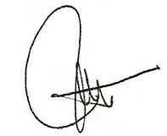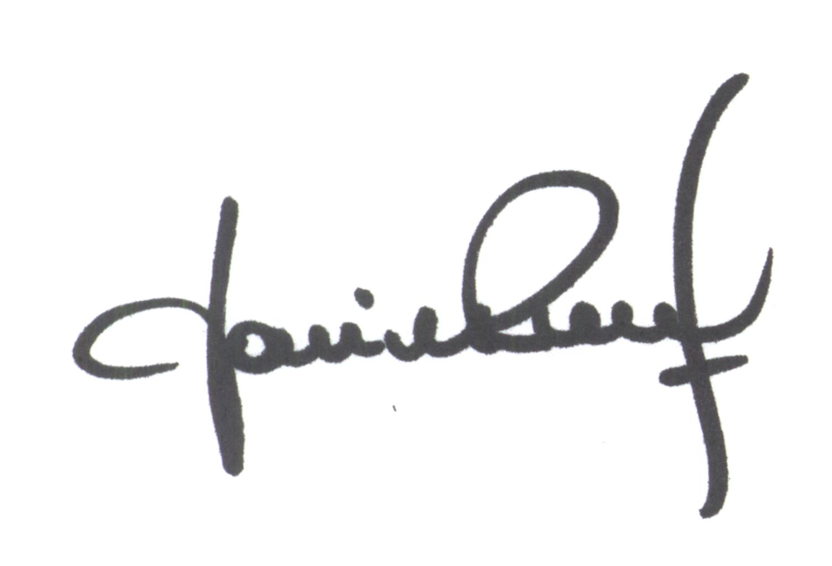
María de Huerto BERTOLI Yanina PRIMON
Secretaria Presidente

